**Информация для родителей (законных представителей) о комплексном учебном курсе «Основы религиозных культур и светской этики»**

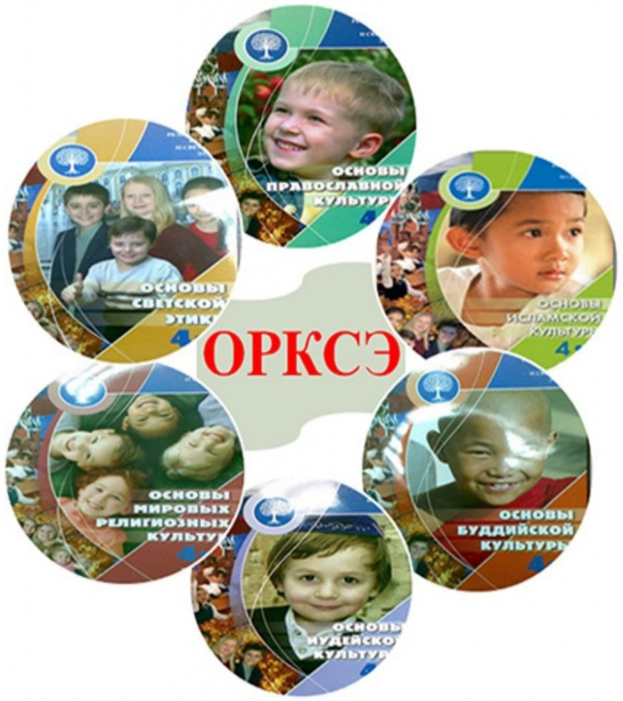

**Уважаемые родители!**

         В соответствии с распоряжением Правительства РФ от 28.01.2012 года № 84-р с 1 сентября 2012 года в обязательную часть образовательной программы 4 класса в объеме 34 часов (1 час в неделю) введен комплексный учебный курс «Основы религиозной культуры и светской этики (далее – ОРКСЭ)», направленный на духовную консолидацию российского общества, укрепление его традиционных нравственных основ средствами образования. Время, отведенное на основные школьные предметы, не изменяется.

     Этот курс разработан учеными и специалистами, привлеченными Министерством образования и науки РФ. Курс ОРКСЭ является комплексным и включает 6 модулей:

               - основы православной культуры,

               - основы исламской культуры,

               - основы буддийской культуры,

               - основы иудейской культуры,

               - основы мировых религиозных культур,

               - основы светской этики.

**Родители (законные представители) школьников могут выбрать ОДИН из модулей для обучения своего ребенка.**

**Комплексный учебный курс "Основы религиозных культур и светской этики"**

[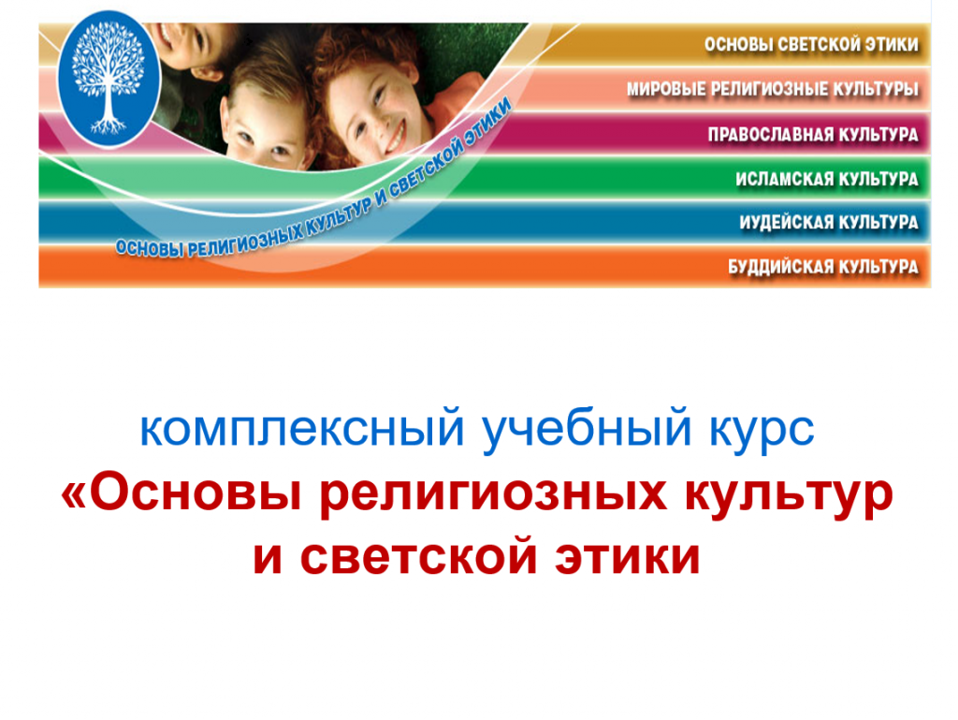](http://зосош.рф/upload/medialibrary/d81/n69z3mfocvrqxs748gvbwn86bpsoipc6.pdf)

         Курс ОРКСЭ будет носить светский характер: у всех модулей будет единая методическая и методологическая основа, преподавать его будут учителя, прошедшие специальную подготовку.

         Любой выбранный модуль позволит дать школьникам представление о многообразии и взаимопроникновении религиозной и светской КУЛЬТУРЫ, предоставит возможность обсуждать нравственные вопросы и вопросы светской этики с опорой на те культурные особенности и традиции, которые для них представляют наибольший интерес.

         В основные задачи курса входит: формирование у школьников представления о религии как о важнейшей составляющей мировой культуры, воспитание толерантности, развитие способности самоопределения, осознанного выбора мировоззрения.

         Данная задача решается путем включения в каждый модуль материалов по истории России и мира, литературе, музыке, живописи и изобразительному искусству, фрагменты биографий известных людей. Специалистами проработаны межпредметные связи со всеми необходимыми школьными предметами, которые внесены в сетку расписания для учащихся 4 классов.

         Учитывая возрастные возможности школьников 10–11-летнего возраста, учебные пособия по курсу нацелены на коммуникацию учеников, способствуя тем самым обмену мнениями, включают обширный иллюстративный материал, в том числе мультимедийные интерактивные материалы.

        Таким образом, курс ОРКСЭ будет содействовать интеграции всех участников образовательного процесса (школьников, их родителей, учителей) в национальную и мировую культуру; способствовать формированию широкого кругозора и осознанного нравственного мировоззрения граждан, что определяется в качестве основных задач содержания образования в законодательстве России.

         Для осуществления выбора необходимо личное присутствие (возможно одного из родителей) на родительском собрании и заполнение заявления, в котором Вы письменно зафиксируете свой выбор. На родительском собрании Вы сможете получить ответы на все интересующие вопросы.

         Отказ от изучения любого из предлагаемых шести модулей курса ОРКСЭ не допускается и рассматривается как препятствование получению Вашим ребенком общего образования в соответствии с законодательством Российской Федерации.

**Выбор учебного модуля, который будет изучать в 4 классе Ваш ребёнок - исключительно право Вашей семьи, Ваше право!**

         Ваше решение о выборе модуля курса ОРКСЭ должно быть оформлено заявлением на имя руководителя образовательной организации (образец заявления прилагается).

         В своём выборе ориентируйтесь исключительно на интересы Вашего ребёнка, Вашей семьи. Желаем Вам доброго сотрудничества с педагогическим коллективом школы в духовно-нравственном развитии и воспитании Вашего ребёнка на основе ценностей и традиций Вашей семьи, народов России нашего российского общества.

**Порядок организации выбора родителями учащихся модуля учебного курса «Основы религиозных культур и светской этики»**

**1. Предварительный этап. Проведение первого родительского собрания.**

Информирование родителей (законных представителей) обучающих о содержании курса ОРКСЭ и праве осуществить свободный выбор модуля курса ОРКСЭ для изучения их детьми.

Возможно проведение единого собрания родителей (законных представителей) в нескольких (двух и более) классах.

Проводит собрание представитель администрации образовательной организации (директор, заместитель директора).

Представление родителям содержания каждого модуля комплексного курса ОРКСЭ вне зависимости от предполагаемого выбора родителей. Представление учителей, которые предполагаются в качестве преподавателя. Ответы на вопросы родителей (законных представителей), уточнения. Предварительное (анонимное) анкетирование родителей о предпочтениях в выборе модуля ОРКСЭ.

**2. Основной этап. Проведение второго родительского собрания (по классам).**

Заполнение родителями личных заявлений о выборе курса ОРКСЭ.

Бланки заявлений должны быть заготовлены заранее и розданы родителям на собрании. Бланки заявлений заполняют родители (законные представители) учащихся.

Передача родителями (законными представителями) заявлений классным руководителям.

В случае отсутствия на собрании родителей (законных представителей) отдельных учащихся классный руководитель связывается с ними и в кратчайшие сроки получает от них заявления.

**3. Заключительный этап.**

Сбор заявлений администрацией школы. Обобщение информации. Размещение информации об итогах выбора (обезличенное) на сайте школы. Окончательное формирование учебного плана. Приобретение учебников. Информирование о результатах выбора Азовский районный отдел образование.

**Курс «Основы религиозных культур и светской этики»**

         Преподавание курса ОРКСЭ направлено на духовно-нравственное развитие и воспитание учащихся, формирование их мировоззрения и нравственной культуры на основе духовно-нравственных ценностей традиционных российских религий или на нерелигиозной мировоззренческой основе.

         Преподавание ОРКСЭ призвано сыграть важную роль не только в расширении образовательного кругозора наших детей, но и в формировании достойного гражданина России, готового к межкультурному и межконфессиональному диалогу. Особо актуальным становитсявключение в школьную программу курса «Основы религиозных культур и светской этики», имеющего комплексный характер, знакомящего школьников с основами различных мировоззрений и опирающегося на нрав­ственные ценности, гуманизм и духовные традиции.

**Ценностные ориентиры курса**

* Ценность жизни
* Ценность человека
* Ценность добра и истины
* Ценность семьи
* Ценность труда и творчества
* Ценность социальной солидарности
* Ценность гражданственности и патриотизма

**Цель** комплексного учебного курса «Основы религиозных культур и светской этики» – формирование российской гражданской идентичности младшего школьника посредством его приобщения к отечественной религиозно-культурной традиции.

**Задачи учебного курса ОРКСЭ**

1. Знакомство обучающихся с основами православной, мусульманской, буддийской, иудейской культур, основами мировых религиозных культур и светской этики.
2. Развитие представлений младшего подростка о значении нравственных норм и ценностей для достойной жизни личности, семьи, общества.
3. Обобщение знаний, понятий и представлений о духовной культуре и морали, полученных обучающимися в начальной школе, и формирование у них ценностно-смысловых мировоззренческих основ, обеспечивающих целостное восприятие отечественной истории и культуры при изучении гуманитарных предметов на ступени основной школы.
4. Развитие способностей младших школьников к общению в полиэтнической и многоконфессиональной среде на основе взаимного уважения и диалога во имя общественного мира и согласия.

**Модуль «Основы православной культуры»**

В мире много культур и религий, люди разных взглядов и убеждений живут вместе, и дети изучают в школах религиозную культуру своего народа. Мы разные и это интересно! Модуль «Основы православной культуры» — возможность для разговора о нас, и о том, что нас окружает.

Общеизвестно выдающееся значение православного христианства в историческом становлении русского народа, российской государственности, отечественной культуры. Вся наша история, литература и искусство проникнуты духом Православия. Даже для людей, далеких от христианства и русской культуры, но стремящихся к тому, чтобы знать и понимать историю, культуру России, а также иметь представление о происхождении многих современных традиций и обычаев, будет интересно приоткрыть дверь в жизнь Православной Церкви.

Возвращение Православия в школу началось сразу после окончания периода атеистических запретов. С тех пор во многих регионах России дети уже изучают основы православной культуры, накоплен большой педагогический опыт преподавания этого модуля. В современных условиях изучение основ православной культуры не тождественно изучению Закона Божьего в дореволюционной русской школе, оно не предусматривает вовлечение учащегося в религиозную практику, участие в богослужениях, «обучение религии». Цель - систематическое изучение ребёнком православной христианской традиции и приобщение его к православной культуре, прежде всего в её мировоззренческом и нравственном измерениях.

Изучение основ православной культуры в школе сегодня - это поддержка семьи в воспитании детей на основе исторических и культурных ценностей и традиций русского и других народов России, для которых Православие - традиционная религия. Это приобщение к вечным, данным Богом христианским нравственным нормами, хранимым в Русской Православной Церкви, на которых зиждется жизнь человека, семьи, народа в нашем мире.

Модуль «Основы православной культуры» в рамках курса «Основы религиозных культур и светской этики» в 4 классе только приоткрывает ребёнку основы православной традиции. Этот мир древний и одновременно современный. Мир Божественной любви Господа Иисуса Христа, овеянный преданиями и сказаниями о подвигах святых людей. Илья Муромец, благоверный князь Александр Невский, преподобные Сергий Радонежский и Серафим Саровский. И вместе с ними - наши недавние современники, почитаемые Церковью за дела милосердия, подвиги веры. О нравственных идеалах, ярких представителях христианского духа будет говориться на уроках православной культуры. Школьники познакомятся с символическим языком православной художественной культуры, искусством иконы, фрески, церковного пения, с христианским отношением к семье, родителям, труду, долгу и ответственности человека в обществе.

Среди основных тем курса: «Во что верят православные христиане», «Добро и зло в православной традиции». «Любовь к ближнему», «Милосердие и сострадание», «Православие в России», «Православный храм и другие святыни», «Православный календарь», «Христианская семья и её ценности».

Дополнительные занятия по модулю могут составить экскурсии в храмы, посещение музеев древнерусского искусства, концертов духовной музыки, встречи с представителями православного духовенства. Уроки и дополнительные занятия предусматривают взаимодействие учителя с семьями школьников, совместное изучение и освоение ценностей и традиций Православия.

**Модуль «Основы исламской культуры»**

Модуль «Основы исламской культуры» знакомит школьников с основами духовно-нравственной культуры мусульманства или ислама. Ислам возник в VII веке у жителей Аравийского полуострова - арабов. Его появление связано с именем пророка Мухаммада, с Откровением, которое он получил от Бога, записанным в Коране. Коран - Священное Писание, которое на протяжении двадцати трех лет ниспосылалось Мухаммаду через ангела Джибрила.

Коран - главный источник вероучения ислама, его нравственно-этических и правовых норм. Постепенно не только арабы, но и многие другие народы приняли ислам. Они стали жить по предписаниям Корана и Сунны. Сунна является вторым источником мусульманского вероучения и права, в ней сохранены высказывания пророка, а также всё, что знают мусульмане о его жизни, поступках, нравственных качествах.

Ислам сформировал целостную систему духовных и нравственных ценностей, которые вошли в жизнь всех мусульманских народов. Взаимоотношения мусульман в семье, в обществе, в быту неразрывно связаны с религиозным учением ислама. При этом в каждом мусульманском регионе сохранились свои особенные традиции и обычаи, отражающие их географические, исторические и этнические условия существования. Именно это разнообразие послужило толчком к развитию правовых школ и религиозных течений, которые позволили исламу в дальнейшем найти своё место в разных обществах и исторических эпохах. Благодаря такому разнообразию ислам получил статус мировой религии и активно распространяется на всех континентах, находя всё большее число последователей.

Ислам в России имеет свою древнюю историю, особое место и нашёл своеобразные пути развития. Первое знакомство народов нашей страны с этой религией состоялось ещё в 643 году, когда отряды мусульман добрались до древнего дагестанского города Дербент. И хотя в те годы ислам не укоренился на Северном Кавказе в качестве доминирующей религии, именно это первое знакомство с мусульманами-арабами дало толчок развитию торговых и культурных связей с исламским миром и стало отправной точкой для распространения ислама на территориях, впоследствии вошедших в Российскую империю. Благодаря этим связям ислам со временем закрепился во многих регионах Кавказа, Поволжья, мусульманские общины возникли на Урале и в Сибири.

Культура мусульманства в нашей стране самобытна и уникальна, она имеет свои особенности, формировавшиеся на протяжении многих веков под влиянием российских реалий, в условиях тесного взаимодействия мусульман с последователями других традиционных для России религиозных верований, культур.

Основными темами модуля «Основы исламской культуры» в рамках курса «Основы религиозных культур и светской этики» являются: «Пророк Мухаммад - образец человека и учитель нравственности в исламской традиции», «Столпы ислама и исламской этики», «Обязанности мусульман», «Для чего построена и как устроена мечеть», «Мусульманское летоисчисление и календарь», «Ислам в России», «Семья в исламе», «Нравственные ценности ислама», «Искусство ислама». Завершается изучение темой «Праздники мусульман». Кроме сведений о мусульманских праздниках, учащиеся узнают о праздниках народов России, для которых ислам является традиционной религией.

**Модуль «Основы буддийской культуры»**

Модуль «Основы буддийской культуры» ориентирован на семьи, для которых близка культура этой древней, одной из трёх мировых религий. Буддизм возник в VI веке до нашей эры в Индии и затем получил распространение в Китае, на Тибете, в Монголии. В настоящее время разные направления буддизма исповедуют в мире более 500 млн. человек. Основатель буддизма - Будда Шакьямуни открыл людям возможность осознания причин страданий и прекращения страданий. Путь к достижению нирваны, к которой в буддизме человек идёт путём самоограничения и медитации, поклонения Будде, исполнения благих дел.

Буддизм - одна из традиционных религий народов Российской Федерации. Приверженцами учения Будды считают себя около 1 % населения России. В первую очередь среди жителей республик Бурятия, Калмыкия, Тыва. Общины буддистов есть в Москве, Санкт-Петербурге, других российских городах.

Изучение в школе этого модуля курса «Основы религиозных культур и светской этики» призвано в доступной форме познакомить учащихся с основами буддийской культуры: ее основателем, буддийским учением, нравственными ценностями, священными книгами, ритуалами, святынями, праздниками, искусством. Первый содержательный блок курса посвящен нравственным жизненным ценностям буддийской традиции. Здесь дети узнают, что такое буддизм, основы учения Будды, историю самого Сиддхартхи Гаутамы и основные понятия буддийской культуры. Будет сказано о священных книгах буддизма, раскрыта буддийская картина мира и представления о сущности человека в буддизме. Ряд уроков построены вокруг понимания в буддизме таких нравственных понятий как добро и зло, ненасилие, любовь к человеку и ценность жизни, сострадание ко всем живым существам, милосердие, отношение к природе и ко всему живому. Отдельные занятия посвящены семейным ценностям, обязанностям родителей и детей. Содержания второго блока курса — изучение праздников, обычаев, обрядов, символов, ритуалов, искусства российских буддистов. Раскрываются основные направления в буддизме, история появления буддизма в России. Рассказывается о пути духовно-нравственного совершенствования человека и учении о добродетелях. Отдельные уроки посвящены символам буддизма, буддийским святыням, правилам поведения в буддийском храме и его внутреннем устройстве. Дети узнают о лунном календаре в буддизме, искусстве в буддийской культуре, в том числе об уникальной изобразительной традиции в буддизме.

Изучение модуля «Основы буддийской культуры» в рамках курса «Основы религиозных культур и светской этики» предусматривает освоение учащимися следующих основных тем: «Введение в буддийскую духовную традицию», «Будда и его учение», «Буддийские святые», «Семья в буддийской культуре и её ценности», «Буддизм в России», «Человек в буддийской картине мира», «Буддийские символы», «Буддийские ритуалы», «Буддийские святыни», «Буддийские священные сооружения», «Буддийский храм», «Буддийский календарь», «Праздники в буддийской культуре», «Искусство в буддийской культуре».

**Модуль «Основы иудейской культуры»**

Иудаизм — одна из монотеистических религий, число последователей которой в мире по разным оценкам от 10 до 15 млн. человек. В настоящее время большинство иудаистов проживают в государстве Израиль и в США. В России общины последователей иудаизма существуют с самых древних времён. Модуль «Основы иудейской культуры» ориентирован на семьи, сознающие свою связь с религиозной традицией и культурой иудаизма.

Изучение модуля «Основы иудейской культуры» в рамках курса «Основы религиозных культур и светской этики» направлено на то, чтобы в доступной для учащегося начальной школы представить основы знаний об этой религиозной традиции в историческом, мировоззренческом, культурном аспектах.

Школьники осваивают такие понятия как «монотеизм», «религия», «культура», «иудаизм», «священный текст», «Пятикнижие», понимаемые в контексте этой религиозной традиции. Особое внимание уделяется структуре и названиям священных книг, что существенно расширяет кругозор ребёнка. В первых разделах особо подчеркивается роль заповедей (мицвот), которые определяют морально-этическое содержание иудаизма, достаточно места уделено и учению Устной Торы, определившей своеобразие современного еврейского религиозного наследия. В ходе экскурса в историческое прошлое вводятся значимые для иудаизма понятия: «Завет», «пророчество», «Мессия», «праведность», «храмовая служба», милосердие и благотворительность.

Большое значение уделяется обычаям, праздникам, памятным историческим датам, современной синагогальной службе и молитве, субботе (Шабат) и ритуалам этого дня, традициям повседневного соблюдения норм и заповедей, религиозным обычаям цикла жизни (семейные связи, совершеннолетие, свадьба и т.д.). Освоение нравственных категорий строится с опорой на жизненный опыт детей, используя цитаты из Торы и другой религиозной, а также исторической литературы. Особый урок посвящен понятиям о добре и зле в иудейской культуре. Большое место занимают темы семьи как нравственной ценности, духовного союза; семейной жизни; гармонии человека в окружающем его мире. Рассматриваются вопросы о том, какие качества необходимы для создания прочной семьи, какие качества родители стараются передать своим детям, что говорится в Торе и еврейских источниках об отношении к старшим, о воспитании, о цели человеческой жизни.

Содержание модуля включает следующие основные темы: «Введение в иудейскую духовную традицию», «Тора - главная книга иудаизма», «Классические тексты иудаизма», «Патриархи еврейского народа», «Пророки и праведники в иудейской культуре», «Храм в жизни иудеев», «Назначение синагоги и её устройство», «Суббота (Шабат) в иудейской традиции», «Иудаизм в России», «Традиции иудаизма в повседневной жизни евреев», «Ответственное принятие заповедей», «Еврейский дом», «Знакомство с еврейским календарём: его устройство и особенности», «Еврейские праздники: их история и традиции», «Ценности семейной жизни в иудейской традиции».

**Модуль «Основы светской этики»**

Полноценное формирование личности невозможно без знакомства с основами нравственности. С раннего детства человек учится различать добро и зло, правду и ложь, оценивать собственные поступки и поступки своих сверстников, поведение взрослых, в том числе и родителей.

Каким в ближайшем будущем станет мировосприятие наших детей? Какие духовно-нравственные ориентиры они выберут? Кто поможет им сделать осознанный выбор? Наряду с семьей школа сегодня становится одним из главных институтов, поднимающих столь важные вопросы воспитания.

Нравственный опыт самого человека и всего человечества в целом составляет основное содержание учебного модуля «Основы светской этики», который направлен на знакомство школьников с основами нравственности, даёт первичные представления о морали и её значении в жизни человека, опираясь на положительные поступки людей. Данный учебный модуль создает условия для воспитания патриотизма, любви и уважения к Отечеству, чувства гордости за свою Родину.

На уроках четвероклассники получат знания об основах российской светской (гражданской) этики, познакомятся с «золотым правилом нравственности», вместе с учителем будут размышлять над тем, что такое дружба, милосердие, сострадание, и в чём они проявляются; как в современном мире понимаются слова «добродетель» и «порок»; что такое нравственный выбор и как его совершить, не войдя в противоречие со своей совестью; задумаются о ценностях семейной жизни и о роли семьи в их собственной судьбе. Уроки строятся на живом взаимодействии учителя с детьми в совместных размышлениях и переживаниях по поводу конкретных жизненных ситуаций. Большая роль в раскрытии нравственных понятий, в создании проблемных ситуаций на уроках отводится работе с текстами. Обсуждение отрывков литературных произведений, рассказов, притч позволяет ребенку поразмышлять о поступках людей, персонажей художественной литературы.

Преподавание модуля «Основы светской этики» предусматривает изучение следующих основных тем: «Культура и мораль», «Этика и её значение в жизни человека», «Праздники как одна из форм исторической памяти», «Образцы нравственности в культурах разных народов», «Государство и мораль гражданина», «Образцы нравственности в культуре Отечества», «Трудовая мораль», «Нравственные традиции предпринимательства», «Что значит быть нравственным в наше время?», «Высшие нравственные ценности, идеалы, принципы морали», «Этикет», «Методы нравственного самосовершенствования». Модуль «Основы светской этики» способен внести вклад в установление лучшего взаимопонимания ребёнка с родителями, установлению согласованных нравственных требований семьи и школы.

**Модуль «Основы мировых религиозных культур»**

Модуль предполагает изучение основ мировых религий (буддизм, христианство, ислам) и национальной религии (иудаизм), направлен на развитие у учеников 4 класса представлений о нравственных идеалах и ценностях, составляющих основу религий, традиционных для нашей многонациональной страны.

На уроках дети осваивают понятия «культура» и «религия», узнают о религиях и их основателях. В процессе обучения они знакомятся со священными книгами, религиозными сооружениями, святынями, религиозным искусством, религиозными календарями и праздниками. Большое внимание уделяется семье и семейным ценностям в религиозных культурах, милосердию, социальным проблемам и отношению к ним в разных религиях.

В первом содержательном разделе модуля рассматриваются основы религиозных культур. Главная задача при изучении этого раздела заключается в том, чтобы учащиеся составили представление об образце, духовно-нравственном идеале человека, которое содержится в изучаемых религиозных традициях, а также выработали понимание необходимости стремления к духовно-нравственному совершенствованию человека и общества. Дети знакомятся с выработанными веками способами нравственного развития людей, переданные потомкам через религию и культуру.

Второй содержательный раздел модуля посвящён знакомству с основами истории религий в России, религиозно-культурными традициями народов нашей страны. Изучение тем этого раздела призвано способствовать формированию образа единого государства при многообразии и богатстве религиозных культур населяющих его народов.

Изучение модуля «Основы религиозных культур» поможет детям не только расширить кругозор, но и лучше ориентироваться в жизни. Мы живём в стремительно меняющихся условиях, происходит интенсивная миграция населения, в школах учатся представители разных культур и конфессий. Для того, чтобы научить наших детей правильно, без конфликтов взаимодействовать между собой, необходимо дать им знания об основных религиях народов России. Это позволит избежать ложных представлений, в какой-то мере защитит от влияния религиозных сект, будет способствовать формированию понимания ценностей религиозной культуры и необходимости её сохранения, формированию представления о том, каким должен быть современный человек.

Основные изучаемые темы данного модуля: «Культура и религия», «Древнейшие верования», «Религии мира и их основатели», «Священные книги религий мира», «Хранители предания в религиях мира», «Человек в религиозных традициях мира», «Священные сооружения», «Искусство в религиозной культуре», «Религии России», «Религия и мораль», «Нравственные заповеди в религиях мира», «Религиозные ритуалы», «Обычаи и обряды», «Религиозные ритуалы в искусстве», «Календари религий мира», «Праздники в религиях мира».

**Дополнительную информацию о курсе ОРКСЭ**

**Вы можете получить на сайтах:**

- Электронная гуманитарная библиотека - [www.gumfak.ru](http://www.gumfak.ru/).

- Государственный музей истории религии - [www.gmir.ru](http://www.gmir.ru/).

- Информация о религиозных организациях размещена на следующих

  интернет-ресурсах:

- <http://www.patriarchia.ru/> Официальный сайт Русской Православной Церкви (Московский Патриархат),

- <http://www.otdelro.ru/> Отдел религиозного образования и катехизации РПЦ;

- [http://www.muslim.ru](http://www.muslim.ru/) Совет муфтиев России;

- [http://www.buddhism.ru](http://www.buddhism.ru/) Российская ассоциация буддистов;

- <http://www.feor.ru/> Федерация еврейских общин России.

      Основные ресурсы сети общественного и правового характера, на которых могут обсуждаться важные вопросы в связи с апробацией комплексного курса:

- сайт Общественной палаты - [http://www.oprf.ru](http://www.oprf.ru/);

- сайт Уполномоченного по правам человека в Российской Федерации - [http://www.ombudsman.gov.ru](http://www.ombudsman.gov.ru/) (и соответствующие сайты уполномоченных по правам человека в субъектах Российской Федерации).